Generation of 28-fs pulses from a mode-locked ytterbium fiber oscillator
モード同期イッテルビウムファイバー発振器による28fsパルスの生成

2013前期 雑誌会
B4 厚田耕佑

要約: 超短パルスのモード同期したYbドープのファイバーレーザーが開発された。群遅延分散は共振器内の回折格子対で補償した。$1000nm$から$1120nm$の広いスぺクトルは共振器内の三次分散補償なしに得られた。限りなく短くした$28.3fs$で$0.7nJ$のパルスは$80MHz$の繰返し率で得た。我々の知る限りでは、これはYbファイバーレーザー発振器で報告された最も短いパルスである。

- イントロダクション
ファイバーレーザーは、コンパクトなサイズ、高い安定性およびアライメントの利便性を提供するため、固体レーザーの実用的な代替品として注目を集めている。最近、イッテルビウムが$1μm$において短パルス、高エネルギーを伝播する競合イオンであることが証明された。この発振器のパルスエネルギーは最大$265nJまでとすることができ、$パルス継続時間は、他のファイバーよりも短パルス動作にとってより良い数十フェムト秒にすることができる。具体的には、このYbファイバー増幅器は、固体レーザーでは設定できない高ピーク出力パルスで数十MHｚの高い繰返し率を提供する。
過去数年間で、ある研究者は、Ybファイバーレーザからサブ40fsパルスを報告している。これは、広帯域スペクトルを共振器の群遅延分散（GDD）を最適化することによって得られることがよく知られている。内部回折格子対はMHz繰り返し率とファイバーの分散補償をするためには良い選択である。Ildayらは、共振器内での群遅延分散の最適化によって$36fs$のYbファイバレーザーを実現した。すなわち、高次分散補償なしのYbファイバーレーザーから生成されたものでは最短パルスであった。パルス持続時間を制限する三次分散（TOD）の効果は、その後検討した。Buckleyらは、キャビティ内の群遅延分散及び三次分散を低減するためにプリズムグレーティングシークエンスを使用して33fsのYbファイバーレーザーを報告した。
最近では、外部強化共振器を焦点にした3×10¹⁴W/cm²を記録するピーク強度が実現され、高度な非線形現象を調査するためには非常に有用である。100MHzの繰返し率のYbファイバー発振器のより短いパルス継続時間は、強化共振器の応用にとって魅力的である。
本研究では、80MHzの繰り返し率のYbファイバー発振器を示す。共振器の分散は共振器内の回折格子対によって補償された。唯一の共振器の群遅延分散は共振器内で補償されたが、28.3fsの幅のパルスは外部のプリズムペアコンプレッサーによって得られた。我々は、これがYbファイバーレーザーから得た最短パルスであると確信している。共振器上の三次分散の効果については後に説明する。

- 実験のセットアップ及び結果
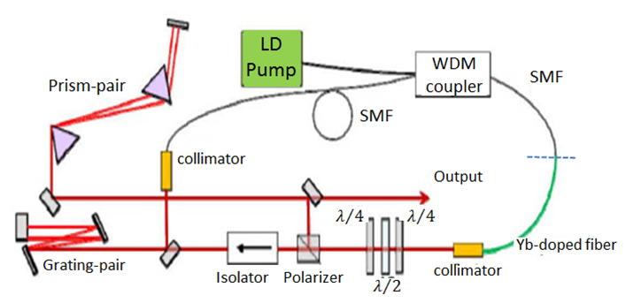
この実験では、一方向のリング共振器が採用されている(図１)。30cmの長さの高濃度にドープされたYbファイバー(有効断面積${30μm}^{2}, 1.3×{10}^{4} ppmでドーピング)$ はファイバー結合ポンプダイオードの輸送によって976nmにおいて300mWで送り出される。ポンプ光は、WDMを介してリング共振器に結合される。モード同期パルスの偏光状態は出力カプラの前に３つの波長板で調整した。$λ/4$板の１つは通常、ファイバーの入力に配置されているが、順序とこれらの波長板の位置はファイバーの入力側での偏光状態に影響は与えません。アイソレーターで一方向のリング操作を行っている。ファイバーレーザーは明確にチャープされたパルスを生成する。このパルスは共振器内で600groove/mmの回折格子対によって分散補償されている。回折格子対は負の分散(GDD)を供給し、共振器内のファイバーによる正の分散(GDD)を補償する。ファイバー全長は170cmであり、繰返し率は80MHzである
図１. セットアップ

コリメーターは達成可能なパルススペクトルの制限を低減させるために慎重に調整した。共振器の分散の低減はパルス持続時間を短縮できるということがよく知られている。したがって、共振器内の回折格子の間隔はスペクトル帯域幅を最適化するために共振器の分散(GDD)を変化させるように調節した。
パルスのスペクトルを図2に示す。976nmのスペクトルのピークは、未吸収のポンプ光に関係している。破線は、30mmの格子間隔における980nmから1120nmまでの範囲をカバーした最も広いスペクトルを表し、これはほとんどのYbファイバーの総発光スペクトルをカバーしている。このスペクトルを用いれば、25fsの限りなく短い変換限界のパルスの生成が可能であるかもしれない。しかしながら、最短のパルスは広いスペクトルに対応していなかった。それはおそらく30mmの格子間隔でいくつかの補償されていない位相によるものであろう。計算された正味の共振器内の分散(GDD)が大体-3±1×10³ fs²であり、この状態で1050nmにおける総ファイバーの分散(GDD)を計算すると3.9±0.1×10⁴ fs²程度であった。実線は最短のパルスが得られた共振器内の正味の分散が零分散に近い格子間隔28mmにおけるスペクトルをプロットしている。

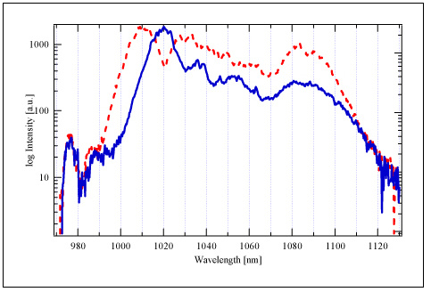
図2. パルスのスペクトル

プリズム対は共振器外部の出力パルスの残留分散をデチャープするために使用された。出力パルスの分散を誘導することはできず、シュミレートも困難であるため、最短のパルス幅の最適な補償をするために様々な異なるTOD-to-GDD比を持つプリズム(SF6,SF14およびSF57)を検索し調べた。この実験において残留分散を低減するために最良なTOD-to-GDD比を提供することのできるSF14プリズム対を選択した。我々は、2つのプリズム間の距離とそれらの挿入する距離を調整することによってGDDおよびTODを変化させた。最短パルスがプリズム間の距離845mm、2つの挿入距離が8mmと10mmで得られた。算出されたSF14プリズム対のGDD(およびTOD)は1050nmの中心波長でTOD to GDD比14fsで-1320 fs² (-18500 fs³)であった。

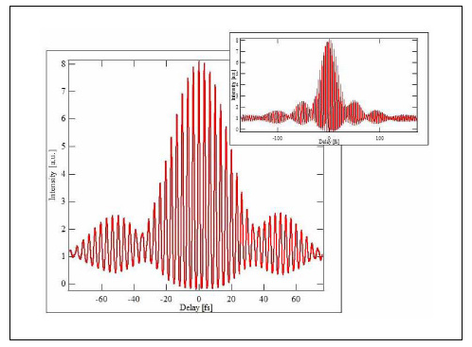
図3. 自己相関波形

出力パルスの時間的プロファイルは干渉相関法により得た。図3は測定された自己相関波形を描いている。パルス形状と位相は、スペクトルのみの相互相関(PICASO)アルゴリズムによる位相と強度によって再構成された。その結果(図４)、FWHM期間のパルスは28.3fsで、これは27.6fsのフーリエ変換限界パルス幅に近い値である。翼のような小さい構造は非補償のTODによって引き起こされているのであろう。

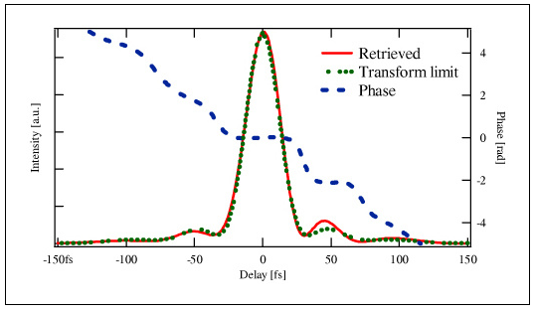
図4. PICASOによるパルス形状

平均出力電力は80MHzで56mWであった。吸収されないポンプのパワーは無視できるほど小さいため、算出されたパルスエネルギーは良好な0.7nJである。ポンプパワーは200mW以上では、回折格子を振ったりミラーホルダーをタップしたりすると、モード同期が直ちに開始される。パルスエネルギーの変動は0.1％であり、モード同期動作も数日安定していた。

- 分散による考察
我々の共振器の正味のGDDおよびTODはそれぞれ0±1×10³fs²と1.55±0.02×10⁵fs³
と推定されている。ひとつとして非補償のTODがこのような非常に大きな値である場合、30fsのパルスを得ることができない。したがって、残留位相補償のために共振器内にいくらかの非線形位相シフトをすべきである。
自己位相変調(SPM)によるTOD補償の可能性はGalvanauskasによって予測され、その理論は非線形シュレディンガー方程式によるパルス伝搬ダイナミクスによって実証された。あるグループは、SPM効果由来の非線形位相シフトはファイバーチャープパルス増幅器中のストレッチャーとコンプレッサーの間のTODの不一致を補償するということを報告した。SPMは時間的なパルス持続時間を狭めるように作用するチャープパルスの位相シフトを誘導する。我々のこの考察によって、我々の共振器内の残留TODによって引き起こされた三次位相は、この非線形位相シフトによって補償することができる。
SPM効果がTODよりも強すぎる場合には、パルスの分散を完全に補償することができなかった。共振器内の非線形位相シフトを正確に推定することはできないが、非線形効果を考慮しないGDDの値は共振器の各位置に再構成することができる。残留GDDとTODの値はPICASOによって推定されている。GDD値は共振器の後方でカウントすることができる。結果として、最短パルスがYbドープファイバーの出口付近に現れる。我々の共振器内ではYbドープファイバー後にはSMFがないため、SPM効果はこの短いセクションで発生する。したがって、SPMは適度に発生し、非線形位相シフトは位相の補償にはたらく。

- 結論
結論として、我々は80MHzの繰返し率で0.7nJ、中心波長1050nmの変換限界28.3fsパルスを生成するモード同期Ybファイバー発振器を開発した。我々の知る限りでは、これはYbファイバーレーザーから得た最短のパルスである。共振器内の分散は回折格子対のみで補償した。高繰返し率、質の良さを与える超短パルス発振器の増幅は多数の用途に応用されることが期待されている。

